Petak
Sat 1= Hrvatski jezik

Zaokruži slova u riječima.
cipele
odjeća
kapa
jakna

Crvenom bojom oboji riječi.
Volim jesti sladoled.

Imam jednog psa.

Sat 2= Hrvatski jezik
Napiši prema predlošku.

Sat 3= Likovna kultura
Nacrtaj cvijeće koje vidiš da raste u travi. Oboji ga.

Sat 4= Priroda i društvo
Zaokruži vjesnike proljeća.
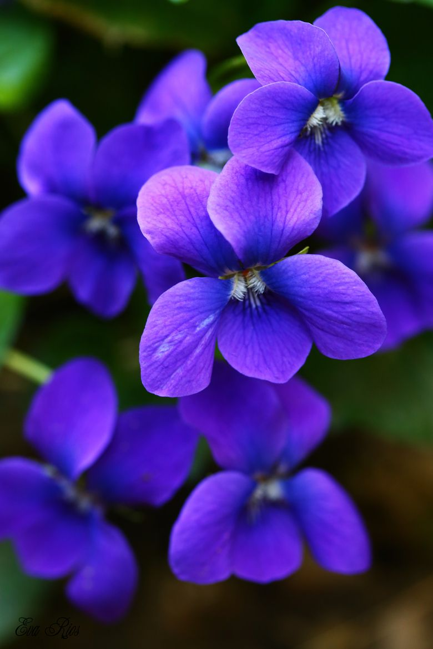
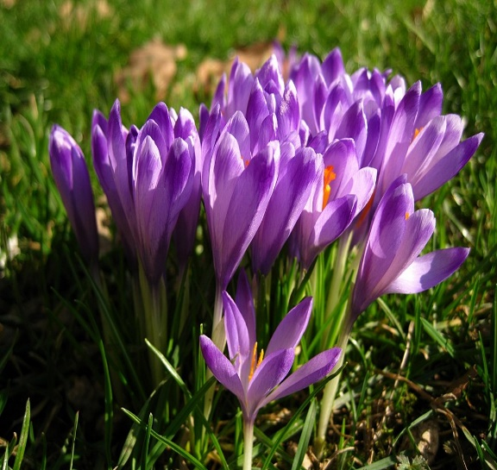
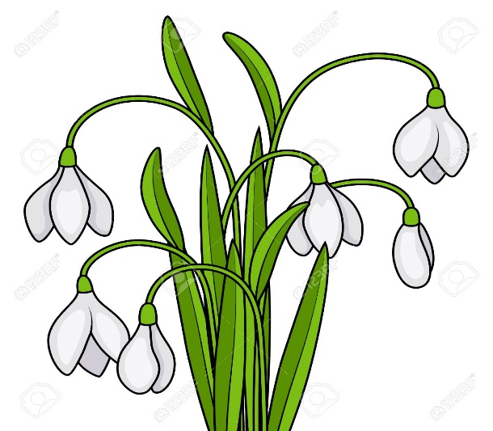

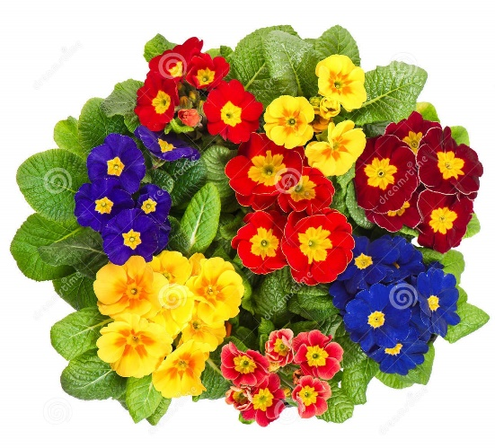

Sat 5= PERP
Riješi:
5-3=
3-2=
8-2=
2-1=
7-2=

